**实验六 Linux系统管理实验**

班级： 姓名： 学号： 上机时间：

任课教师： 实验教师： 实验成绩：

**一、实验目的**

1．理解系统管理的内涵和作用。

2．学习对用户和组进行一般的管理。

3. 学习文件系统常用的一些管理命令。

1. 学习文件系统的装载和卸载（u盘的安装和卸载）。

**二、实验注意事项**

1. 实验室内的实验环境与系统是公用设备，请不要做对系统不安全的事情。

2. 建议登录后系统后，在家目录下创建一个属于自己的子目录，便于保存自己的程序。

3. 要求认真书写实验报告。

**三、实验内容及步骤**

**（一）Linux的用户和工作组管理**

在[Linux](https://www.linuxprobe.com/)中创建新用户时，可以选择使用adduser或useradd[命令](https://www.linuxcool.com/)。

adduser是一个perl脚本，使用时会出现类似人机交互的界面，系统将会提示输入创建用户所需的各种信息，只要跟着系统的提示就能完成用户的创建，这个命令比较简单，适合初学者。

useradd 命令是内置的Linux命令，用户可以通过命令加参数的方式快速创建出自己想要的用户，避免了adduser创建成功之后还要根据特定的需求，进行后期的修改。

下面用useradd命令说明用户账号的创建和管理过程：

1. 创建新用户

创建一个用户帐号需完成以下步骤：

①添加一个记录到etc/passwd文件中。

添加命令为：**useradd**

例如，创建新用户user01的命令如下：

useradd -c“normal user”-d /home/user01 –g users\ -G student,computer –s /bin/bash **user01**

-c “normal user”： “normal user”是对该用户的注释。

-d /home/user01：指定用户的工作目录（宿主目录）为/home/user01，此时不生成/home/user01。

-e 用户账号的失效日期，日期格式：yyyy-mm-dd

-f 参数用于定义密码过期后仍然可以使用的天数。

-g users\：定义user01所属的组为users。

-G student,computer：同时将user01归属于student和computer组。

-m 创建新用户主目录

-s /bin/bash：指定用户所启动的shell为/bin/bash。

-u 指定新用户标志号的数值，默认值是系统中现存的其他用户使用的最大的UID值加1。

在Linux中，创建用户后，必须为用户设置密码。

②设置用户密码。

例如，为user01设置密码的命令如下：

passwd user01 #为安全起见，密码的设置不要过于简单。

在实际使用中，系统可以根据当前的运行情况自动确定用户的参数。

③创建用户的主目录（要由用户自己创建）。

例如， cd/home #进入home目录

mkdir user01 #创建user01目录

1. 删除用户

删除用户命令：userdel。例如，userdel user01

用户被删除以后，该用户宿主目录仍然存在，系统不会在删除用户的同时也删除宿主目录，主要是防止误操作删除该目录中还有价值的资料。如果确认也可以删除宿主目录了，需要用rm命令手工删除。

例如：rm -rf /home/user01 #递归删除指定目录及其下属子目录和相应的文件，不给提示信息。

1. 创建用户组

在Linux中可以创建一个组，然后将成员添加到这个组的列表中。可以以组为单位来分配资源。隶属于同一个组的成员可以访问同一个资源。

创建组的命令：groupadd。

例如，命令groupadd group1将创建一个名为“group1”的没有任何成员的组。

组存放于/etc/group文件中。每一个组由单独的一行列出，例如：student:x:527:

其中，第一列是组的名字。第二列是一个密码。真正的密码存放在/etc/gshadow映像文件中。第三列是组的一个数字索引。在第三列之后将是以逗号隔开的组成员的用户ID。

1. 管理组成员（添加成员到组）

①可以编辑/etc/group文件，将成员添加到相应组里面。

②也可以用gpasswd命令向组中添加成员。该命令中带参数-a，后面是要添加的用户名和所属组名。例如： gpasswd –a user01 group1。

1. 改变用户组和文件主的命令

①chgrp命令用来改变指定文件所属的用户组。

比如：sudo chgrp group1 /home/user01 #改变用户主目录所属组为group1

②chown命令某个文件或目录的所有者或所属组。

比如：sudo chown user01 /home/user01 #改变用户主目录所属主为user01

1. 删除组
2. 使用groupdel命令可以删除不需要的组。例如：groupdel group1。

②也可以在/etc/group文件中将对应组的记录项删除，从而达到同样的目的。

**操作要求一：**（给出过程截屏）

① 请使用adduser命令创建新用户user01。

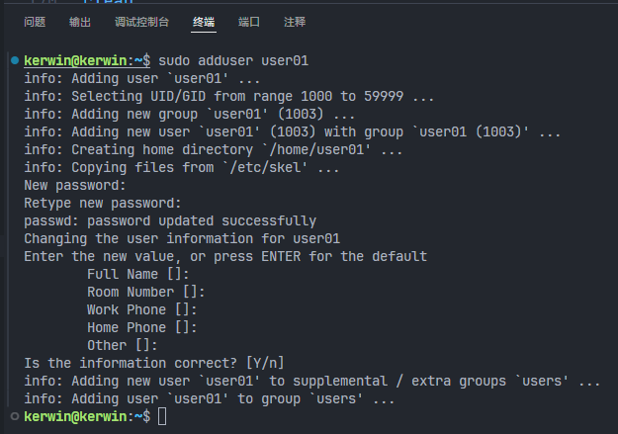

② 将新用户添加到sudo组（赋予新用户root权限）。（usermod -aG sudo user01）

③ 切换至新用户user01。

④ 在新用户的家目录下创建一个新文件，用vi编辑该文件，录入内容，保存后退出，查看目录下文件，查看新文件内容，给文件改名，创建目录mydir，将改名后文件移动到目录mydir下。

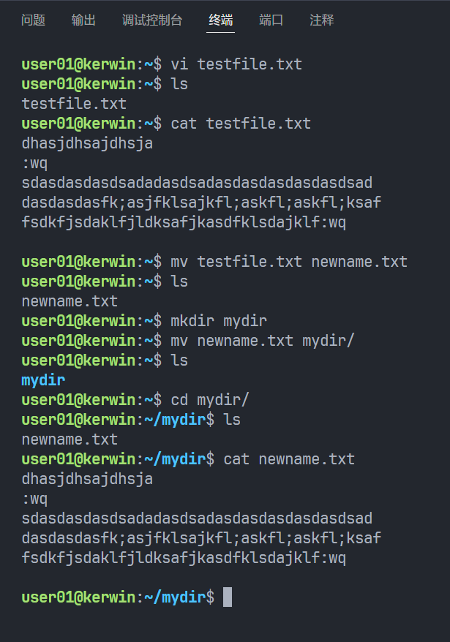

⑤ 使用userdel命令删除用户操作。

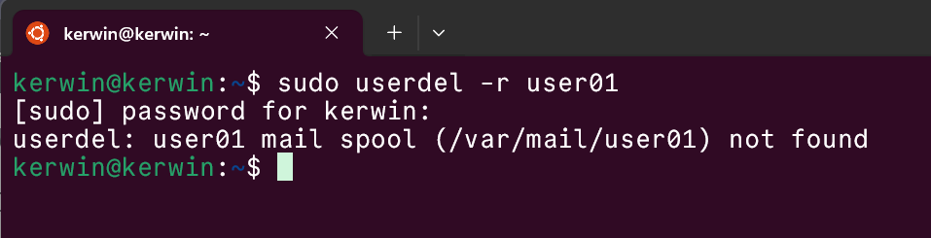

请写出详细步骤和挂载命令：

**操作要求二：**

1.用useradd创建新用户和组。

① 请使用useradd命令创建新用户user02，指定新用户标志号为"1020"，指定shell为/bin/bash,并给新用户设置有效期"2023-06-10"，到期后3天失效。

② 请用passwd命令设置用户密码。

③ 查看/etc/passwd文件中新用户信息，并用ls /home查看新用户主目录存在么？

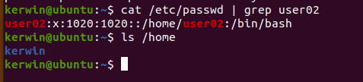

④ 创建新用户主目录

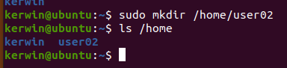

⑤ 创建组"group2"

文本

⑥ 添加新用户到组group2

⑦ 添加新用户到sudo组（为了新用户能使用sudo命令）



⑧ 改变用户主目录所属者为user02



⑨ 改变用户主目录所属组为group2



⑩ 重启，用新账户和密码登录系统。

1. 删除新用户和组的过程。
2. 重启用旧帐户和旧密码登录。

② 删除用户user02

1. 删除用户宿主目录

1. 删除用户组group2



1. 查看用户和组是否还存在

均为空

1. **文件系统管理**
2. du（disk usage的缩写）命令，为目录递归地汇总每个文件的磁盘使用情况。

命令格式：du [选项][文件]

选项：

-a或-all 显示目录中所有文件的大小。  
 -b或-bytes 显示目录或文件大小时，以byte为单位。  
 -c或--total 除了显示个别目录或文件的大小外，同时也显示所有目录或文件的总和。  
 -k或--kilobytes 以KB(1024bytes)为单位输出。  
 -m或--megabytes 以MB为单位输出。  
 -s或--summarize 仅显示总计，只列出最后加总的值。  
 -h或--human-readable 以K，M，G为单位，提高信息的可读性。

--time 显示目录及其子目录中任何文件的上次修改时间。

-S 显示目录的大小，但不含子目录大小。

操作要求：

① 以人类可读方式(K，M，G为单位)查看当前目录下文件占用磁盘情况，以及文件更新时间。

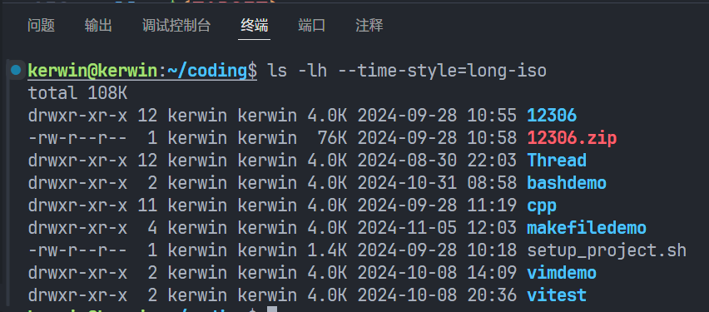

1. 以人类可读方式查看指定目录下（比如/var）文件占用磁盘的情况，并按逆序排序输出。

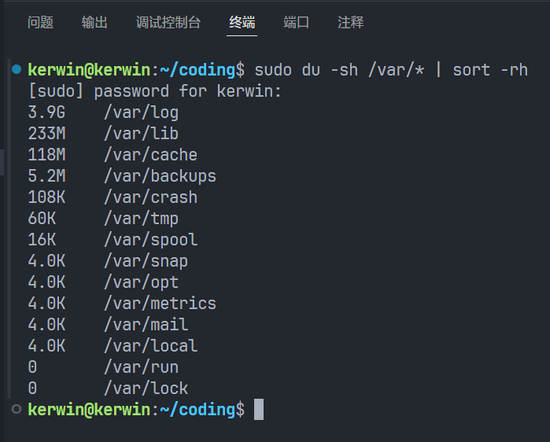

1. 以人类可读方式查看 /tmp目录下文件占用磁盘情况，并排序输出前10个文件。

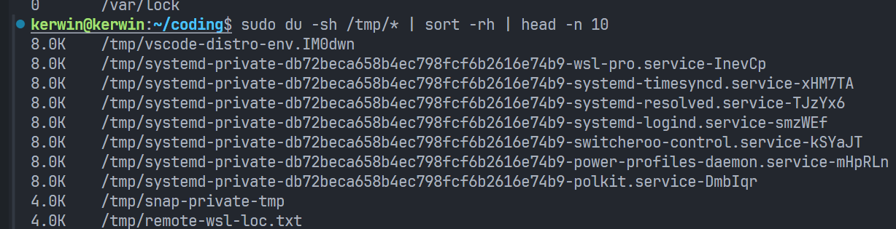

1. df（disk free 的缩写）命令，统计文件系统中空闲磁盘空间。

命令格式：df [选项]

选项：

-a或--all：包含全部的文件系统；  
 --block-size=<区块大小>：以指定的区块大小来显示区块数目；  
 -h或--human-readable：以可读性较高的方式来显示信息；  
 -H或--si：与-h参数相同，但在计算时是以1000 Bytes为换算单位而非1024 Bytes；  
 -i或--inodes：显示inode的信息；  
 -k或--kilobytes：指定区块大小为1024字节；  
 -l或--local：仅显示本地端的文件系统；  
 -m或--megabytes：指定区块大小为1048576字节；  
 --no-[sync](http://man.linuxde.net/sync)：在取得磁盘使用信息前，不要执行sync指令，此为预设值；  
 -P或--portability：使用POSIX的输出格式；  
 --sync：在取得磁盘使用信息前，先执行sync指令；  
 -t<文件系统类型>或--[type](http://man.linuxde.net/type)=<文件系统类型>：仅显示指定文件系统类型的磁盘信息；  
 -T或--print-type：显示文件系统的类型；  
 -x<文件系统类型>或--exclude-type=<文件系统类型>：不要显示指定文件系统类型的磁盘信息；  
 --[help](http://man.linuxde.net/help)：显示帮助；  
 --version：显示版本信息。</pre>

操作要求：

①用df -h列出磁盘空间情况，并写出各列信息的含义。

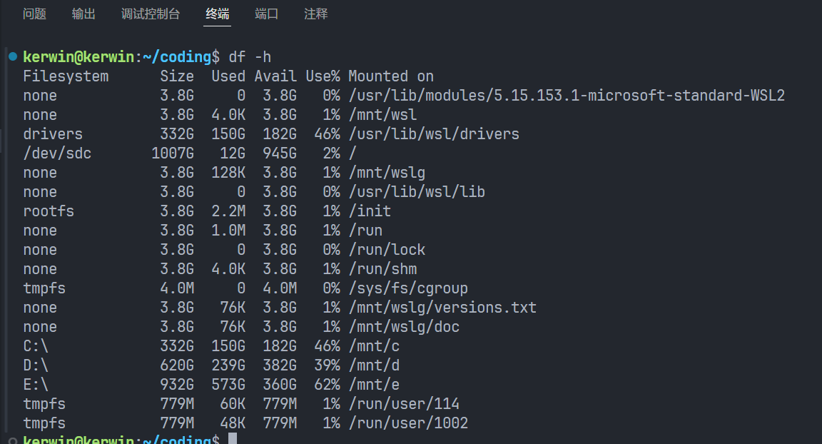

1. **Filesystem**：文件系统类型或设备名称。这可以是实际的磁盘分区，也可以是挂载点或内存文件系统（如tmpfs）。
2. **Size**：文件系统的总大小。这是文件系统可以提供的最大空间量。
3. **Used**：已使用的磁盘空间量。这包括所有已分配的块，无论它们是否被文件实际使用。
4. **Avail**：可用的磁盘空间量。这是文件系统上未被使用的剩余空间。
5. **Use%**：已使用空间的百分比。这是已使用空间与总空间的比率，以百分比形式表示。
6. **Mounted on**：文件系统挂载的目录。这是文件系统在文件系统树中的挂载点。

根据你提供的输出，这里是一些具体信息：

* none：表示这是一个内存文件系统，不是实际的磁盘分区。例如，/dev/shm是一个临时文件存储区域，通常由内存文件系统提供。
* drivers、lib、modules：这些都是WSL（Windows Subsystem for Linux）特有的目录，用于存储Linux内核的驱动程序、库文件和模块。
* /dev/sdc：这是一个实际的磁盘分区，大小为1007GB，已使用12GB，剩余945GB，使用率为2%。
* /mnt/wsl、/mnt/c、/mnt/d、/mnt/e：这些是挂载点，显示了Windows的C、D、E盘在WSL中的挂载情况。例如，/mnt/c表示Windows的C盘在WSL中被挂载在/mnt/c目录下。
* tmpfs：这是一个临时文件系统，通常用于存放临时文件，它存在于内存中，因此速度很快，但重启后数据会丢失。
* run/user/114和run/user/1002：这些是特定用户的运行时目录，用于存放用户会话的临时文件。

②列出磁盘文件系统类型。

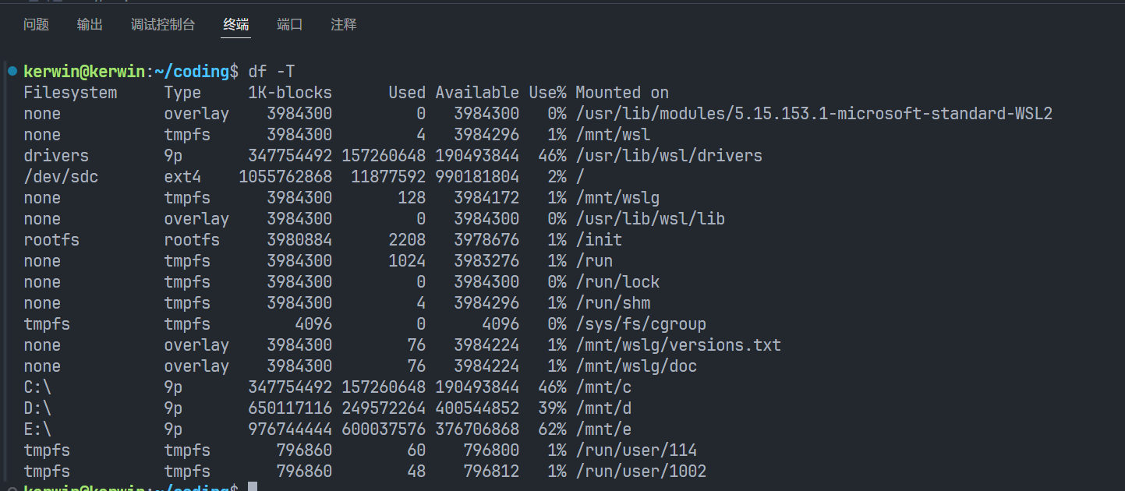

1. 显示指定文件系统类型的磁盘（比如，文件系统格式是ext4或者tmpfs的磁盘）。

1. fdisk命令用来创建和管理硬盘分区表。

输入以下命令：

$sudo fdisk /dev/sda

会显示如下图所示信息：

Command(m for help):

这时即可输入分区相关命令，部分常用命令列表如下：

* l：列出已知分区的类型。数字(I字节)指出该分区的类型，即该分区适用于什么操作系统。
* m:显示帮助信息。
* p：显示当前分区表。
* q：不保存修改项并退出。

**操作要求：**

请分别输入m、l和p命令列出帮助信息、已知分区类型和当前分区表信息，最后输入q退出。（结果截屏，并解释p命令下各列信息含义，以及l命令下信息的含义。）

在使用 fdisk 工具进行磁盘分区操作时，p 命令用于打印当前磁盘的分区表信息，而 l 命令用于列出所有可用的分区类型及其对应的编号。下面是这两个命令输出的信息解释：

**p 命令下的各列信息含义：**

当你输入 p 命令后，会看到类似以下的信息：

* **Disk /dev/sdb**: 表示这是对 /dev/sdb 设备（通常是第二个硬盘或USB设备）的操作。
* **2 GiB, 2147487744 bytes, 4194312 sectors**: 显示了磁盘的大小，以吉字节（GiB）、字节（bytes）和扇区（sectors）为单位。
* **Disk model: Virtual Disk**: 指出磁盘的型号，这里是一个虚拟磁盘。
* **Units: sectors of 1 * 512 = 512 bytes**: 表明磁盘的基本单位是512字节的扇区。
* **Sector size (logical/physical): 512 bytes / 4096 bytes**: 分别显示逻辑扇区大小和物理扇区大小。
* **I/O size (minimum/optimal): 4096 bytes / 4096 bytes**: 显示最小和最优的I/O操作大小。
* **Disklabel type: dos**: 指示磁盘标签的类型，这里是DOS类型的MBR标签。
* **Disk identifier: 0xf7162329**: 磁盘的唯一标识符。

**l 命令下的信息含义：**

l 命令会列出所有可能的分区类型，每个分区类型都有一个编号。这些编号用于在创建分区时指定分区类型。例如：

* **00 Empty**: 表示该分区未使用。
* **01 FAT12**: 表示这是一个使用FAT12文件系统的分区，通常用于小于等于32MB的小型磁盘。
* **83 Linux**: 这个编号指代的是使用Linux文件系统的标准分区。
* **82 Linux swap / Solaris**: 指示这是一个Linux交换分区或者是Solaris的交换分区。
* **ee GPT**: 表示这是一个GUID分区表（GPT），用于UEFI引导的现代操作系统。
* **ef EFI (FAT-12/16/32)**: 这个编号表示这是一个EFI系统分区，通常用于存放启动加载器文件。

这些分区类型编号是标准的，并且在不同的操作系统和工具中通用。使用 fdisk 创建分区时，可以输入这些编号来选择合适的分区类型。

1. 手工挂载文件系统

命令格式：

mount [-t type] device dir

其中：-t type：指定文件系统类型；

device：待安装文件系统的块设备名；

dir：安装点（目录）；

例如：在软驱中插入一张磁盘，然后将软驱挂载为msdos文件类型。

挂载软磁盘的命令：mount -t msdos /dev/fd0 /mnt/floppy

挂载完成后，用ls命令查看软磁盘中包括的文件。

操作要求：

如何手工挂载优盘？要求写出挂载命令，并且列出各选项是如何确定的，比如文件类型如何确定？文件系统所在分区名如何确定？安装点（放置新文件系统的路径名）如何确定？

如何确定文件类型和块设备名？

1. 可用df –T 命令查看要安装u盘的文件类型和块设备名（分区名）。

1. 可用fdisk -l命令查看u盘的文件系统类型和块设备名。对比查看没有插入u盘和插入u盘后，多出来的信息部分即是u盘的信息。看/dev下的名称是什么？system下的类型是什么？（fdisk –l命令有的机器可看到，有的看不到）
2. 可在图形方式下查看，打开“系统/系统管理/系统监视器”，选择“文件系统”查看，对比查看没有插入u盘和插入u盘后，多出来的信息部分即是u盘的信息。

如何确定安装点？

在Linux下，目录/mnt是常用的文件系统安装目录，切记安装点目录一定是一个空目录，不要将一个文件系统安装到一个非空目录中，如果那样做，该目录中原有的内容会被新安装的文件系统内容所覆盖。

操作步骤：

1. 自备笔记本电脑和U盘。
2. 确定U盘设备名和文件系统类型。
3. 建立一个空目录
4. 挂载U盘

请写出详细步骤和挂载命令：

**自备笔记本电脑和U盘**

**确保你的笔记本电脑已连接到电源，并且U盘已插入USB端口。**

**② 确定U盘设备名和文件系统类型**

1. **查看当前已连接的磁盘设备： 打开终端并运行以下命令来查看当前已连接的磁盘设备：**

**lsblk**

1. **确定文件系统类型： 使用 lsblk 或 sudo fdisk -l 命令可以看到每个分区的文件系统类型。如果你不确定，可以使用 file 命令来检查：**

**sudo file -s /dev/sdb1**

**③ 建立一个空目录**

1. **创建一个空目录： 在 /mnt 目录下创建一个新的空目录，用于挂载U盘。假设我们创建一个名为 usb 的目录：**

**sudo mkdir /mnt/usb**

1. **验证目录是否为空： 确保新创建的目录是空的：**

**ls -la /mnt/usb**

**④ 挂载U盘**

1. **挂载U盘： 使用 mount 命令将U盘挂载到新创建的目录上。假设你的U盘设备名是 /dev/sdb1：**

**sudo mount /dev/sdb1 /mnt/usb**

1. **验证挂载是否成功： 挂载成功后，你可以通过以下命令查看挂载点：**

**ls -la /mnt/usb**

**你应该能够看到U盘中的文件和目录。**

1. 手工卸载文件系统

命令格式：umount <分区名或分区安装点>

例如：卸载软盘的msdos文件系统。

命令：umount -t msdos /dev/fd0

卸载完成后，从软盘驱动器中取出软盘。

注意：对正在使用的文件系统，不能使用unmount命令卸载。在手工卸载文件系统时，必须确保所有用户程序都不在该文件系统的子目录中工作。

操作要求：

如何卸载优盘？请写出卸载命令。

**卸载U盘**

**1. 确认U盘已经不再被使用**

确保没有程序或用户正在访问U盘中的文件。你可以使用以下命令来检查是否有进程正在使用该文件系统：

lsof /mnt/usb

或者：

fuser -u /mnt/usb

**2. 卸载U盘**

使用 umount 命令卸载U盘。假设你的U盘挂载点是 /mnt/usb，你可以使用以下命令：

sudo umount /mnt/usb

**3. 验证卸载是否成功**

卸载完成后，你可以通过以下命令验证U盘是否已经成功卸载：

ls -la /mnt/usb

如果目录为空或显示“总用量为0”，则说明卸载成功

1. find命令

find 是 Linux 中强大的搜索命令，不仅可以按照文件名搜索文件，还可以按照权限、大小、时间、inode 号等来搜索文件。但是 find 命令是直接在硬盘中进行搜索的，如果指定的搜索范围过大，find命令就会消耗较大的系统资源，导致服务器压力过大。所以，在使用 find 命令搜索时，不要指定过大的搜索范围。

find命令格式：find [查找范围] [查找条件] [动作]

常用查找条件如下：

* -name: 按照文件名搜索；
* -type d：查找目录
* -type f：查找普通文件
* -type b：查找块设备文件
* -type c：查找字符设备文件

在根目录下查找名为passwd的文件，实验命令为：

sudo find / -name passwd

在/dev下查找类型为块设备的文件，并统计其个数，实验命令为：

sudo find /dev -type b | wc -l

1. 打包压缩和解压缩命令

tar命令是linux非常使用频率非常高的一个命令，比如：离线软件包的解压缩、将一个目录打包备份、将一个压缩包解压到一个指定的目录。tar命令主要用来将一个或者多个目录以及一个或者多个文件打包到一个以后缀为tar的文件里，同时也可以将归档的文件压缩成以tar.gz结尾的文件。可以将一个tar或者tar.gz结尾的文件解压到指定的目录下。使用不带界面的linux系统时，它的使用频率很高，是必须掌握的一个命令。

tar命令的常用参数

* -c, --create 创建一个新归档
* -x, --extract, --get 从归档中解出文件
* -t, --list 列出归档内容
* -f, --file=ARCHIVE 使用归档文件
* -z, --gzip, --gunzip, --ungzip 通过 gzip 过滤归档
* -C, --directory=DIR 改变至目录 DIR
* -v, --verbose 详细地列出处理的文件

注意：

* c、x、t仅能存在一个！不可同时存在！
* f之后要立即接档名喔！不要再加参数！
* tar 不会压缩文件，使用gzip命令压缩，联合使用-zc选项来生成.tar.gz文件；
* tar 默认将文件释放到当前工作目录下，如果有同名文件存在，这些文件将被覆盖，可使用-C 选项后改变至指定目录;
* 解压.tar.gz 压缩归档文件,联合使用 -zx 选项来解压.tar.gz 文件;

**打包**

tar命令可以将多个文件/目录进行打包，将多个文件生成一个文件，生成的文件后缀为.tar。

具体打包命令如下：

tar -cvf 生成的tar包名 要打包的文件/目录列表

**解包**

tar命令可以将已经打包好的文件解压出来。具体打包命令如下：

tar -xvf 解压包名 -C 解压到指定目录

在用户主目录下，完成以下内容：

1. 将mydir目录下的文件打包，不压缩。

cd ~

1. 将mydir目录下的文件打包，并压缩成.gz的压缩文件

cd ~

tar -czvf mydir.tar.gz mydir

1. 在主目录下新建子目录my

cd ~

mkdir my

1. 将后缀为.tar.gz的文件解压到用户主目录的子目录my下

tar -xzvf mydir.tar.gz -C my

（5）将my目录用zip命令进行压缩，生成my.zip

zip -r my.zip my

（6）用unzip命令解压缩my.zip到目录mydir下

unzip my.zip -d mydir

**四、实验报告要求**

1. 以书面形式记录下你操作的每一步过程，包括输入、输出信息（结果截屏）。

2．总结上机过程中所遇到的问题和解决方法及感想。